Všeobecné informace
Letní tábor OSH Rychnov nad Kněžnou 2021
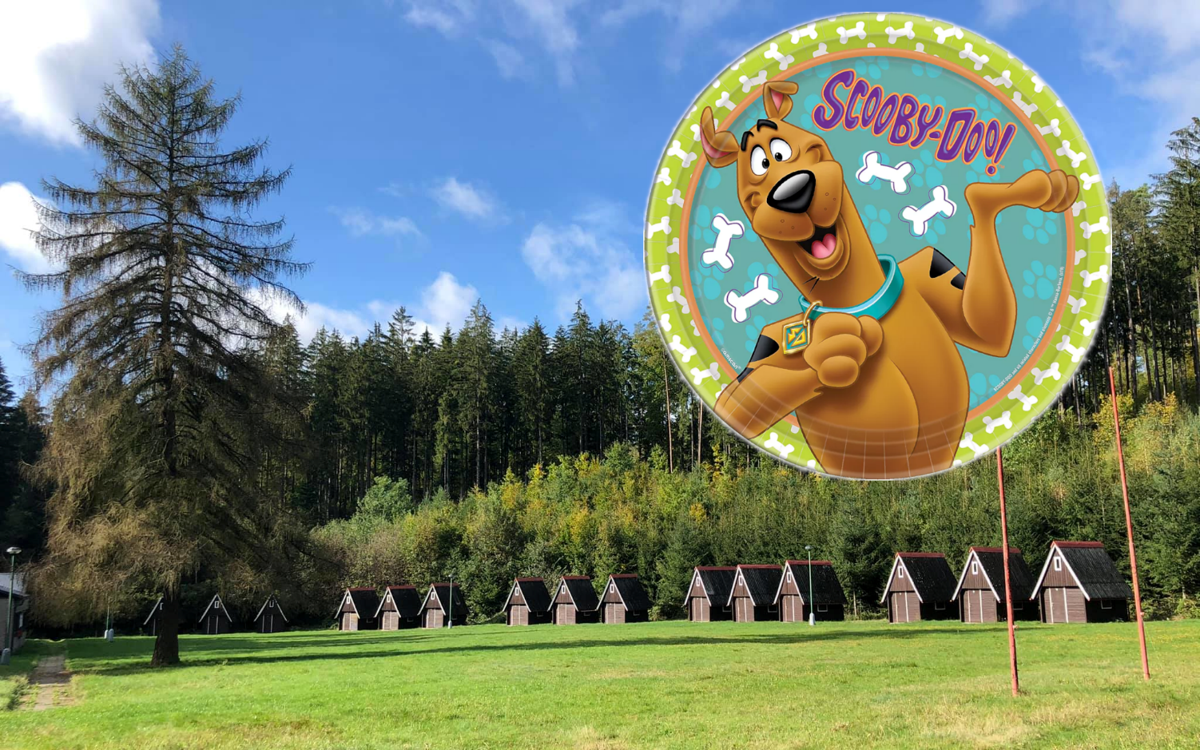
Soptíkovo táboření aneb Záhady s.r.o.
Určeno pro děti 5 až 15 let
TERMÍN: středa 30. 6. – sobota 10. 7. 2021 (tj. 11 dní)
MÍSTO KONÁNÍ: AREÁL TÁBOŘIŠTĚ PAVLÁTOVA LOUKA NOVÉ MĚSTO NAD METUJÍ
PŘEDÁNÍ DĚTÍ: ve středu 30. 6. mezi 15:00 až 17:00 a převzetí zpět
v sobotu 10. 7. od 12:00 až 14:00 hodin v místě pobytu
INFORMACE z průběhu tábora Facebook: OSH Rychnov nad Kněžnou
UBYTOVÁNÍ A STRAVOVÁNÍ: V chatkách. Společné sociální zařízení. Strava 5x denně zajištěna v jídelně budovy, pitný režim po celý den. Ve středu začínáme večeří a v sobotu končíme obědem.
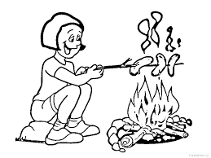
ZAMĚŘENÍ TÁBORA: Během pobytu je pro děti zajištěn bohatý program s celotáborovou hrou a samozřejmé je nepřeberné množství aktivit, možnost koupání, výletů, diskoték, poutavých her, zábavných soutěží a dalších aktivit. Děti jsou pod dohledem vyškolených vedoucích včetně nepřetržitého zdravotnického dohledu a program tábora je připraven s ohledem na všestranný rozvoj dětí
Cena tábora: 5 200,-Kč

Úplata za tábor může být provedena ve dvou splátkách, s možností využití individuálních slev přes zdravotní pojišťovny, zaměstnavatele.
- část - záloha 2 000 Kč do 31. 3. 2021
Tato částka je použita na krytí výdajů na přípravu tábora, proto je v případě odhlášení účastníka před táborem nevratná (netýká se odhlášení z vážných důvodů, jako je nemoc a úraz apod.) Každý z odhlášených účastníků má možnost si za sebe najít náhradníka, na kterého bude záloha převedena.
- část – doplatek v částce 3 200 Kč do 15. 6. 2021
ZPŮSOB ÚHRADY ÚČASTNICKÉHO POPLATKU:
- platba na bankovní účet OSH Rychnov nad Kněžnou 2839571/0100 – je důležité uvést variabilní symbol platby = datum narození dítěte ve tvaru ddmmrrrr (př. nar. 1.2.2018=VS 01022018), jinak nedojde ke spárování s osobou plátce. Ve zprávě pro příjemce je možné uvést příjmení a jméno účastníka, za kterého je platba odeslána. Neplaťte dříve, než odevzdáte řádně vyplněnou přihlášku!!! Nárok na zařazení mezi účastníky letního tábora vzniká teprve po zaplacení zálohy či celé částky, do té doby není provozovatel povinen brát zřetel na přihlášení zájemců s odevzdanou přihláškou.
- Platba v hotovosti – v kanceláři OSH Rychnov n. Kněž. Soukenická 1792 RK (proti Technickým službám na firmou STAMONT) úřední dny pondělí 13-17 hod. nebo středa 8-17 hod.)
- Úhrada zaměstnavatelem-pokud bude platba provedena zaměstnavatelem či odborovou organizací, není nutné předem skládat zálohu 2 000 Kč rodiči, je však nutné zaslat vyplněnou Žádost o vystavení faktury (stačí emailem), jejíž vzor je součástí nabídky tábora, (samozřejmě můžete použít i vlastní žádost Vašeho podniku, pokud bude obsahovat potřebná data)
Pracovnice kanceláře pak zašle fakturu přímo zaměstnavateli.
UPOZORNĚNÍ: dětem je zakázáno brát s sebou na tábor mobilní telefon, tablet. Rodiče dostanou kontakt na vedoucího družstva, ke kterému bude dítě přiděleno.
Kontakt na provozovatele tábora: SH ČMS Okresní sdružení hasičů Rychnov nad Kněžnou
Soukenická 1792, 516 01 Rychnov nad Kněžnou
BÚ: 2839571/0100
Telefon:
Řeháček Jiří 724 291 553 starosta OSH Rychnov n. K.
Martincová Jitka 727 857 919, kancelář OSH
Chocholouš Karel 731 133 669 hlavní vedoucí tábora
Email: osh.rychnov@cmail.cz
Webové stránky: http://www.oshrychnov.cz/

Tento projekt je spolufinancován z dotace Královéhradeckého kraje.
Tento projekt je realizován s podporou MŠMT.

